Oppsummering av spørreundersøkelse

om bruk av underholdningsprodukter blant personer med nedsatt funksjonsevne

Prosjektittel: | Lek og lær
Skrevet av: | Magne Lunde
Sist oppdatert: | 06.12.2021

MediaLT
Jerikoveien 22
1067 Oslo
Telefon: 21538010
E-post: info@medialt.no
www.medialt.no
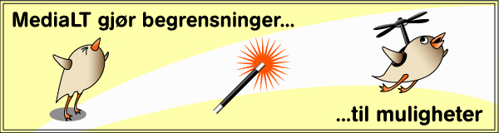
Innhold
1 Bakgrunn 3
2 Resultater fra spørreundersøkelsen 3
2.1 Alder 3
2.2 Kjønn 4
2.3 Funksjonshemming 4
2.4 Hvor ofte spiller respondentene dataspill? 5
2.5 Hvilke enheter spiller respondentene på? 5
2.6 Dataspill eller underholdningsprodukter respondentene liker å bruke 6
2.6.1 Synshemmede 6
2.6.2 Bevegelseshemmede 8
2.7 Utfordringer med bruk av dataspill og andre underholdningsprodukter 8
2.8 Hva liker respondentene best med bruk av dataspill eller underholdningsprodukter? 10
2.9 Hjelpemidler og annen tilrettelegging 11
2.10 Dataspill eller underholdningsprodukter respondentene kunne ønske å bruke 12
2.11 Ideer til produkter respondentene kunne ønske å bruke 13
2.12 Andre innspill 14
3 Oppsummering 14
4 Referanser 15

Bakgrunn
I 2021 gjennomførte MediaLT prosjektet Lek og lær [1], der målsetningen var å kartlegge og teste underholdningsteknologi for barn med nedsatt funksjonsevne. Som et ledd i kartleggingen ble det gjennomført en spørreundersøkelse om bruk av underholdningsprodukter blant personer med nedsatt funksjonsevne. Denne rapporten oppsummerer spørreundersøkelsen.
I denne rapporten bruker vi begrepet «underholdningsprodukt». Vi tenker da på produkter/tjenester der du bruker smarttelefon, datamaskin eller spillkonsoller til underholdning, for eksempel til strømming eller nedlastning av lydbøker, musikk, spill eller film.
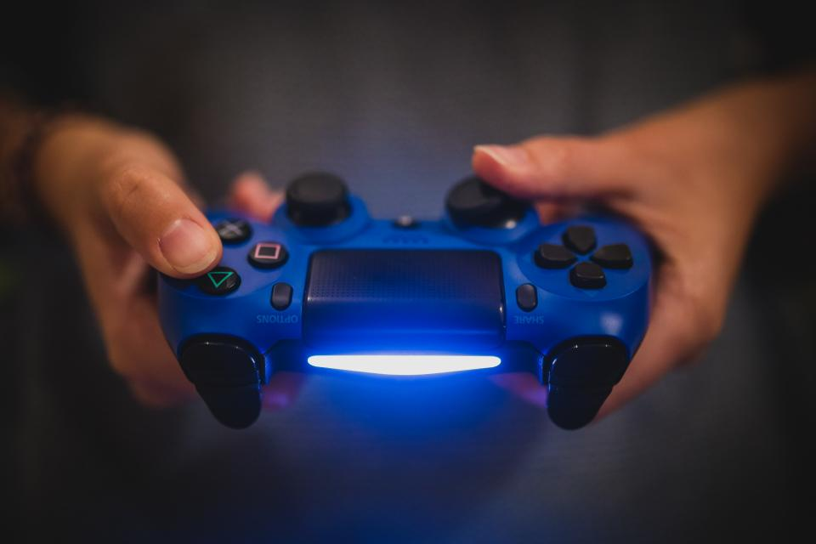

Resultater fra spørreundersøkelsen
En invitasjon til å delta i spørreundersøkelsen ble spredd via prosjektgruppens informasjonskanaler. Undersøkelsen var anonym, og ingen kunne derfor kjenne igjen respondentene eller svarene de ga. For å få mest mulig kunnskap om temaet, inviterte vi alle aldersgrupper til å svare på undersøkelsen. Undersøkelsen lå ute fra begynnelsen av mai til slutten av oktober 2021. Totalt fikk vi inn 33 svar.

Alder
Kun én person under ti år, og kun fire personer i aldersgruppen 11-20 år, svarte på undersøkelsen. Dette til tross for at interesseorganisasjonene informerte om undersøkelsen. På forhånd var vi klar over at det ville være vanskelig å få inn svar fra elever med nedsatt funksjonsevne i grunnskolen på en undersøkelse av denne typen. Derfor la vi også inn en mulighet for at voksne personer med nedsatt funksjonsevne kunne svare. Utfordringene med å få elever med nedsatt funksjonsevne til å svare, kombinert med at dataspilling er mest utbredt blant barn og unge, kan være en av forklaringene til at vi kun fikk inn 33 svar. Selv om få elever med nedsatt funksjonsevne i grunnskolen svarte på undersøkelsen, mener vi undersøkelsen gir et godt bilde av de utfordringene målgruppen står overfor.

Aldersfordeling:
Alder | Antall
Under ti | 1
11-20 | 4
21-60 | 26
Over 60 | 2
Totalt | 33

Kjønn
Flere jenter enn gutter svarte på undersøkelsen (19 jenter og 14 gutter). Teknologi har tradisjonelt vært noe som appellerer mest til gutter. Samtidig er det nesten alltid slik at det er flere kvinner enn menn som svarer på spørreundersøkelser, og dette kan derfor være noe av forklaringen på skjevfordelingen.

Funksjonshemming
Type funksjonshemming | Antall
Bevegelseshemmet | 3
Bevegelseshemmet og nedsatt kognitiv funksjonsevne | 1
Bevegelses- og hørselshemmet | 1
Synshemmet | 17
Syns- og bevegelseshemmet | 8
Syns- og hørselshemmet | 1
Ingen nedsatt funksjonsevne | 2
Totalt | 33

Tar vi med kombinerte funksjonshemninger, viser tallene at ca. tre av fire er synshemmet, og hele én av fire har både nedsatt syn og bevegelse. Dette kan ha to hovedforklaringer: Enten at utfordringene er størst blant synshemmede, og at sannsynligheten for å svare dermed er større, eller at vi har nådd best ut til synshemmede. Trolig skyldes overvekten av synshemmede begge deler, men av de utfordringene som rapporteres (jamfør 2.7 Utfordringer med dataspill eller andre underholdningsprodukter) ser vi at utfordringene er betydelige blant synshemmede.

Hvor ofte spiller respondentene dataspill?
Hvor ofte? | Antall
Daglig | 17
2-3 ganger i uken | 4
Ukentlig | 2
Månedlig | 0
Svært sjelden | 4
Aldri | 6
Totalt | 33

Halvparten av respondentene spiller daglig, mens en tredel spiller svært sjelden eller aldri. Spørsmålet burde imidlertid vært stilt annerledes, hvis vi skulle ha fanget opp bruken av underholdningsprodukter generelt. Spørsmålet sier kun noe om hvor mye respondentene spiller dataspill, og ikke noe om hvor mye de bruker andre typer underholdningsprodukter (for eksempel film, lydbøker, podkaster og lignende). Av svarene ser vi at de som oppgir at de aldri spiller, samtidig svarer at de bruker underholdningsprodukter. Mye tyder derfor på at bruken av underholdningsprodukter generelt er mer utbredt blant respondentene enn det som kommer fram i undersøkelsen.

Hvilke enheter spiller respondentene på?
Enhet | Antall
Smarttelefon | 17
Nettbrett | 12
PC | 15
Mac | 3
Konsoll (Playstation, Xbox og lignende) | 10

Respondentene kunne velge flere alternativer, og nesten to av tre brukte flere enheter (12 brukte kun én type). Mest brukt er smarttelefon og PC, men alle enhetene bortsett fra Mac er utbredt i bruk.
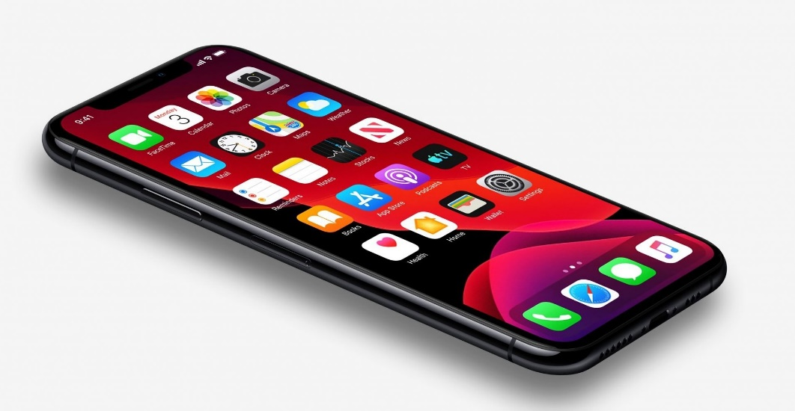

Dataspill eller underholdningsprodukter respondentene liker å bruke
For å vise mangfoldet av underholdningsprodukter personer med nedsatt funksjonsevne bruker, har vi tatt med svarene til alle respondentene nedenfor. Svarene er delt i to grupper:
- Synshemmede (inkludert synshemmede med kombinert funksjonshemming)
- Bevegelseshemmede (inkludert bevegelseshemmede med nedsatt hørsel og kognitiv funksjonsevne)
Det er grunn til å legge merke til at kun én av fire oppgir at de bruker spesialutviklede underholdningsprodukter (ingen bevegelseshemmede), og at hele sju av disse åtte i tillegg bruker standard underholdningsprodukter. Dette kan ha flere årsaker:
- Spesialutviklede underholdningsprodukter er lite kjent i målgruppen.
- Spesialutviklede underholdningsprodukter er «kjedeligere» å bruke enn standardprodukter.
- Respondentene ønsker å bruke de samme underholdningsproduktene som andre.

Synshemmede
«FIFA, Pokémon Go, Minecraft, Tekken, Fortnite»
«Spiller ikke. Lytter gjerne til podcaster gjennom Apples podcast-applikasjon eller BBC Sounds eller NRK Radio, lytter til lydbøker gjennom Audible eller Lydhør, lytter til musikk via Spotify, eller ser videoer via YouTube, NRK TV eller Youtube.»
«Lydbøker, musikk og podcaster»
«Overwatch, Rocket League, Crash Bandicoot, Tekken, Wordfeud, Playstation 4»
«Adventur.no»
«Quizkampen. Blind Folder bowling.»
«Puzzle games»
«Pokemon OG»
«Apper for podcast, radio, TV/streaming, chat, e-post, tjenestetilbydere (reise, bank, nettbutikk, helsetjeneste, offentlig kommunikasjon o.l.), nettsider, sosiale medier og uendelig mange mer. Nesten samme på PC, men vesentlig større grad tekstbehandling, regneark, e-post og nettleser.»
«Spotify, Storytel, Lydhør (NLB sin app)»
«Farming og GTA»
«kandy crush»
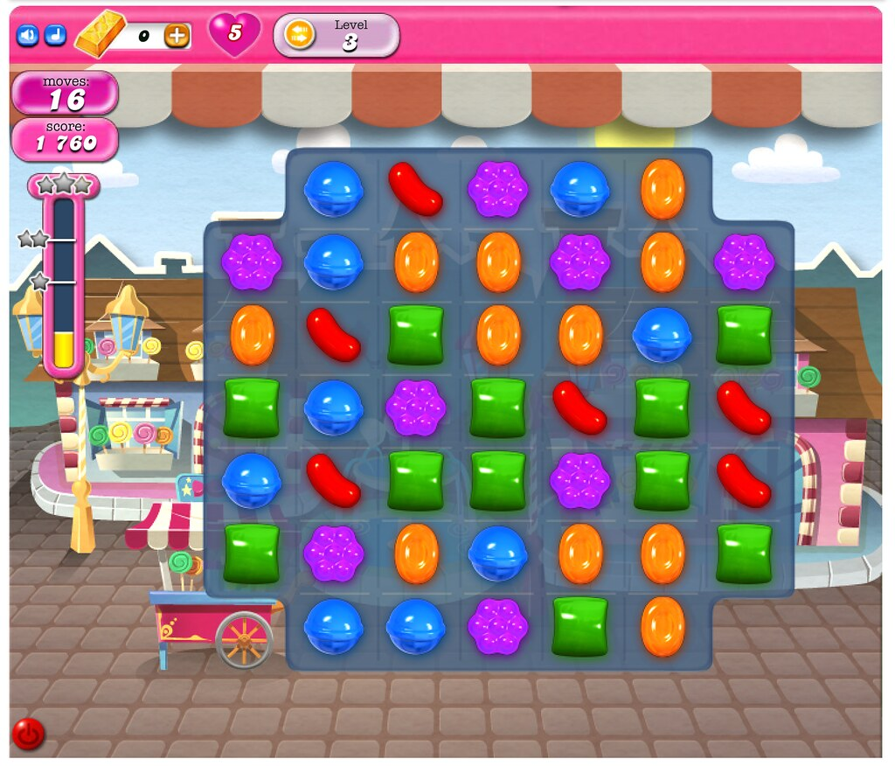
«Fifa, Roblox, Lego City, Minecraft»
«Candy Crush, a blind Legend, rs Games»
«NRK Radio, NRK TV, Lydhør, Facebook, Clubhouse og Apple Podkaster.»
«Kabal - sjakk - andre tilfeldige spill med barnebarn»
«Høre musikk, lydbøker, Podkaster, YouTube og div. på FB. Pacman, men har ikke spilt det på mange år.»
«TV, spotyfy lydhør.»
«YouTube, tik tok, Spotify og lydhør»
«Tetris, Wordfeud, Feeer (mobil), Rayman, Crash Bandicoot (Playstation/emulator), strømming av lydbøker og noen ganger serier (telefon).»
«endless sky, freeciv, kerbal space program, lugaru»
«DiceWorld Apple Music, Disney+, Spotify og Netflix»
«Overwatch, FFxiv (spilte wow før), Fiesta online, Dragon Age, Syrim, supersmach, wii-fit, DanceDance revolution (wii)»
«Dice World»
«Lydbøker, musikk, podkaster og video med synstolkning»

Bevegelseshemmede
«League of Legends, Hearthstone, Minecraft»
«World of Warcraft, Animal Crossing»
«Magic Kingdoms, Two Point Hospital, Pandemic, Plague»
«Farming simulator 2019 Eurotruck simulator»
«CRPGer, MMORPGer, enkle og mer avanserte mobilspill»

Utfordringer med bruk av dataspill og andre underholdningsprodukter
Nesten alle svarte på spørsmålet om hvilke utfordringer de opplever med bruk av dataspill og andre underholdningsprodukter. Siden det er viktig å få et innblikk i utfordringene personer med nedsatt funksjonsevne møter, har vi tatt med alle svarene nedenfor. Svarene viser at utfordringene er store og mange blant synshemmede. Selv om det er usikkert om vi har nådd like bra ut til andre personer med fysisk nedsatt funksjonsevne (jamfør 2.3 Funksjonshemming), tyder svarene på at utfordringene med bruk av standard underholdningsprodukter er størst blant personer med nedsatt syn. Dette kan ha sammenheng med at det grafiske brukergrensesnittet er vektlagt i denne type produkter. Svarene indikerer også at ønsket om å bruke standardprodukter er sterkt, når utfordringene som beskrives er så mange og store.
«Hørselshemmingen, da det krever å høre hvor folk er og slikt på f.eks Counter Strike:Global Offensive. Også i miljøer hvor folk snakker med hverandre gjennom voicechats, hvor jeg ikke kan få med meg hva som blir sagt.»
«Dårlige kontraster, altfor mange detaljer, "gjennomsiktige" faner med skrift og bilde bak, knappene på konsollen er ikke merket med punkter som man kan kjenne med fingrene»
«Applikasjoner som ikke er tilpasset skjermleser og/eller innhold som ikke forklares verbalt.»
«Spill: For visuelt. Det andre; null problem»
«Å sjå små detaljar, å ha dårlegare oversikt over spelet enn ein sjåande motspelar»
«Mye er engelskspråklig. Vanskelig å få oversikt over hva som faktisk finnes, lettere å avstå»
«At de er visuelle - ikke auditive gode nok.»
«Å orientere meg om alt på skjermbildet»
«Manglende tilgjengelighet.»
«I blant utilgjengelige funksjoner, navnløse knapper, klarer ikke å aktivere skrivefelt; at grafikk/bilder ikke er tilgjengelig.»
«Kan være vanskelig å orientere seg på titler i Storytel (og Fabel som jeg også har brukt). Savner å kunne ha mørk bakgrunn i disse appene. Det samme gjelder Facebook, hvis det er relevant for denne undersøkelsen.»
«Store, tunge kontrollere. Mange knapper på en gang.»
«at alt skal gå så fort. Og mye raske bevegelser på skjermen gjør det ubehagelig å se på»
«Fårstår ikke alltid med en gang hvordan spille funker kan ofte gå en hel uke før eg virkelig fårstår hva eg må gjøre»
«bakgrunnsfargen»
«Blir veldig fort sliten og dårlig (nedsatt bevegelighet og økte smerter) i fingrene, har nedsatt reaksjonstid, ergonomiske tastaturer er ofte ikke mekaniske (som gjør at jeg ikke får full effekt av ergonomi eller mekaniske taster).»
«Størrelsen på animasjonen»
«Finne spill som fungerer med VoiceOver eller har stemme fra før»
«Den største utfordringen er knapper på nettsider og i apper som ikke er navngitt. Noen apper klarer jeg ikke å registrere meg i, men hvis jeg får hjelp til det, klarer jeg å bruke appen. I andre apper klarer jeg å opprette konto, men det er vanskelig å orientere meg i appen.»
«Synsnedsettelse. Noen går (Pacman, Minesveiper). Men Zelda f. eks (første spill som kom), går ut på å LETE. Som synshemmet bruker jeg «hele livet» på å lete, så det vil jeg ikke når jeg skal koble av. Etter det (mange år siden) har jeg aldri forsøkt den typen spill mer.»
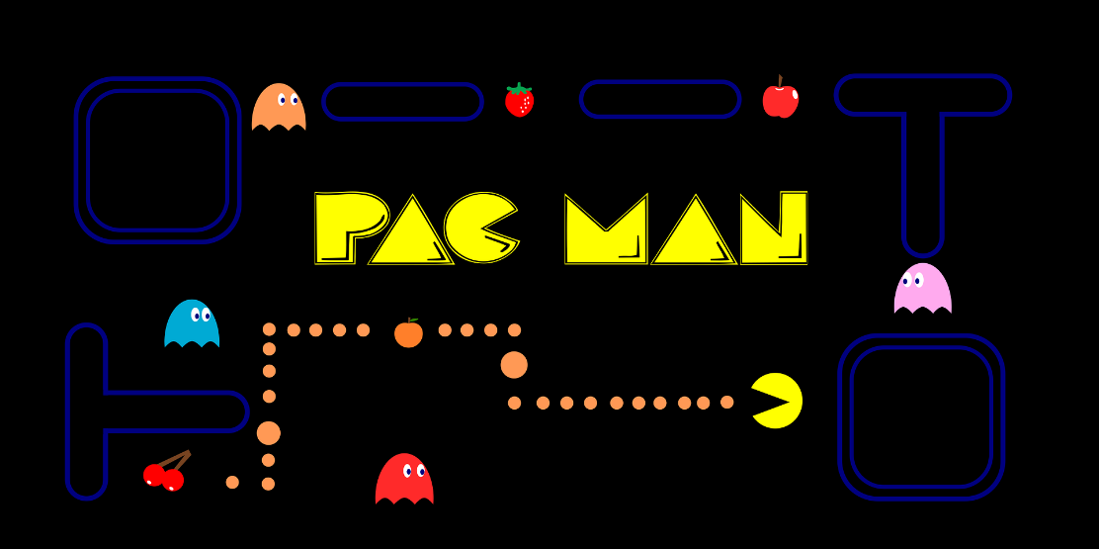
«Det er nesten ingen spill som er tilrettelagt bra og det er svært Lite utvalg»
«At de er laget for fullt seende, evt at de kræsjer.»
«spill der man ikke greier seg uten å bruke WASD og mus sammtidig, spesiellt hvis å trykke en om gangen av ASD ikke er nok.»
«Apper som ikke er universelt utformet eller kan brukes med VoiceOver.»
"Se detaljer, holde oversikt når det blir mange spillere og mange ting som skjer på skjermen. Jeg spiller stort sett healer, så det er nok å holde orden på i tillegg til tacts. Gjelder spesielt mechanics som kommer fort på FFxiv, hvor man må se bevegelser til en bos eller hvor den ser.
For fps spill er det jo å sikte som er vanskelig."
«For kort svarfrist på kunnskapspørsmål. Mange spill som ikke er universelt tilgjengeliggjort, rett og slett.»
«Om d e er tilgjengelige med skjermleser eller har synstolking»

Hva liker respondentene best med bruk av dataspill eller underholdningsprodukter?
Respondentene ble spurt om hva de liker best med bruk av dataspill og andre underholdningsprodukter. Vi fikk følgende svar:
«At det er gøy å spille med andre»
«At det er underholdende og lærerikt.»
«Gir glede, avkobling og skaper interesse/lærdom (det siste gjelder podcast)»
«Det er moro, likar å finne "vanlege" spel der eg kan hevde meg mot andre som ser betre»
«Å bli oppslukt og glemme verden rundt»
«At de er tilgjengelige - da kan de i grunnhandle om det meste.»
«Å gruble»
«Underholdende tidsfordriv.»
«Enkel tilgang, lett å dele»
«Å kunne fordrive tid, få energi av å høre på musikk, lære/lese.»
«Flukt fra virkeligheten, avkobling.»
«fint tidsfordriv»
«Er likestilt med de andre»
«Det sosiale og får tiden til og gå»
«tidsfordriv»
«Sosialt, lærer språk og konsepter bedre, virkelighetsflukt og smertelindring»
«Tidsfordriv og konkurrere mot andre»
«Det jeg liker med nettbaserte underholdningsprodukter, er at jeg kan bruke dem hjemme hos meg selv og alene, og at jeg ikke er avhengig av hjelp for å benytte meg av dem.»
«Spenning (sjakk), kryssord - positiv tid med barnebarn med enkle oppgaver»
«Kan få flow av det/glemme tid/sted»
«Tidsfordriv.»
«At det er underholdene og gøy»
«At de er avkoblende og kan utfordre meg litt.»
«Kunne bruke de samme appene som scene gjør slik at vi kan snakke om de samme tingene for eksempel samme filmer. Spill er fint som avkobling når du skal slappe av.»
«Jeg digger bare å spille mmorpg. Det er kjempe gøy å samarbeide med mange andre spillere. I tillegg er det en skikkelig god historie i FFxiv, og jeg er jo faktisk hoderollen der, fremfor å sitte å være 3. person.»

Hjelpemidler og annen tilrettelegging
Respondentene ble spurt om de bruker hjelpemidler eller annen tilrettelegging for å spille. Av svarene ser det ut som få bruker hjelpemidler spesielt utviklet for spill (for eksempel skjermlesere på spillkonsoller, spesialtilpassede spillkontroller med mer). Det kan indikere at kunnskapen om slike hjelpemidler er liten i målgruppen.
«Nei, da det ikke finnes i noen av disse spillene. Men noen spill der ute er gode, men veldig få. F.eks. Fortnite er UU-tilrettelagt.»
«Nei. Prøver meg frem, failer mange ganger til jeg endelig klarer å spille uten å måtte slite ut synet.»
«Nei. Men iPhone har stor skrift. Og bruker Appen Lydhør til lydbøker.»
«Leselist»
«VoiceOver»
«Skjermleser»
«Forstørring og negative farger, tale når mulig.»
«Ikke spille, men betjene. Skjermleser med i hovedsak tale og leselist, ev. leselist m/punkttastatur eller ev. eksisternt tastatur.»
«Integrert forstørring/zoom. Bruker en del nettleser der det er mulig, fordi jeg der kan zoome inn på tekst uten å forstørre hele skjermen (mer oversiktlig). Vanlig optisk lupe, om jeg ikke ønsker å forstørre skjermen (på telefon)»
«forstørring»
«Egne sterkere briller»
«Tale»
«Jeg bruker iPhone og iPad med VoiceOver.»
«Noen ganger lesebrille. Men mest innebygget forstørring i nettbrettet»
«VoiceOver»
«Skjermleser/synstolking når det er aktuelt.»
«endrer taste-funksjonene til feks. å bruke framm-knappen på musen til å gå frammover.»
«Skjermleser en VoiceOver»
«Jeg gjør noen tilpassinger som man kan justere på i spillene menyer, og det hjelper godt.»
«VoiceOver, leselist»
«VoiceOver på mobil og NVDA som skjermleser på datamaskin»

Dataspill eller underholdningsprodukter respondentene kunne ønske å bruke
Svarene på dette spørsmålet indikerer at det er mye igjen før standard underholdningsprodukter er universelt utformede, og at det gjenstår mange utfordringer. Dette styrker opp under det som kom fram i underkapittel «2.7 Utfordringer ved bruk av dataspill og andre underholdningsprodukter». Respondentene har følgende ønsker om dataspill, eller andre underholdningsprodukter, de kunne tenke seg å bruke:
«Skulle gjerne spilt flere FPS spill, hvor lydene ble transkriptert»
«FIFA. Bilspill»
«Skulle helst sett en større grad av synstolkning.»
«Wordfeud»
«Skulle ønske at alt var tilgjengelig somen selvfølge.»
«Alt som fins, selvsagt.»
«Nintendo Wii»
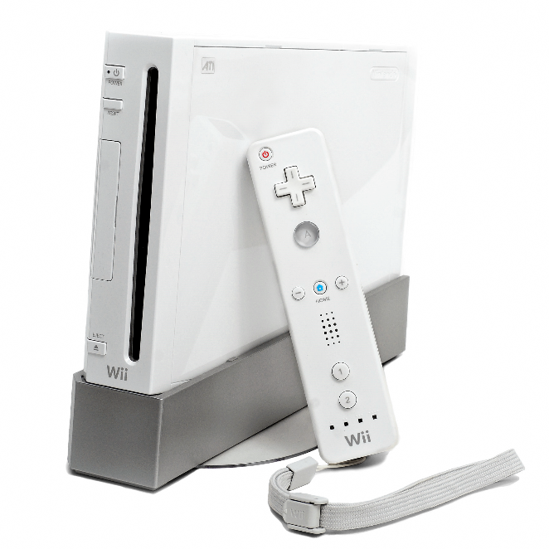
«Kan spele og like dei fleste sjangrar når eg spelar aleine, men ofte har eg lite glede av fleirspelarmodus fordi eg føler det ikkje er mogleg å spele tilnærma "på likefot" med andre. Sanntidsstrategispel (RTS) som t.d. Starcraft er ein slik sjanger, førstepersonsskytespel som brukar hitscan er som regel vanskelege å nå opp i. Spel der det er lagt opp til at det skal vere vanskeleg å sjå motspelaren blir ofte irriterande.»
«Jeg har store problemer med å bruke kontrollere tll konsoller, det føles ikke ergonomisk tilpasset hender/fingre med nedsatt førlighet.»
«Diablo og andre liggnende spill»
«BookBites, Wordfeud og Quizkampen.»
«Kunne tenke meg kabal og andre spill.»
«Instagram»
«Jeg skulle spesielt ønske Wordfeud var tilgjengelig med skjermleser.»
«counter-strike tror jeg jeg ville slite i, og overgrowth ble umulig for meg.»
«Egentlig ikke, men det er jo fx slik at det er spill og noen roller jeg ikke "tør" eller gruer meg til å spille fordi de er spesielt synskrevende, og det er så kjipt å ødelegge for andre fordi jeg virkelig ikke har sjans til å få med meg alt det jeg må.»
«Pokenon Go og spill generelt»

Ideer til produkter respondentene kunne ønske å bruke
Omtrent én av tre hadde ideer til produkter de kunne tenke seg å bruke. De svarte blant annet følgende:
«Drømmen hadde vært å ha eget app hvor alt i ditt headset ble transkriptet. Eller at ting ble mer tilrettelagt i spill, i en eller annen form.»
«Konsoller med blindeskrift (punkter), spill med mindre detaljer på skjermen, talesyntese»
«Fleire FPS-spel som Overwatch, der det finst våpen som virkar på heilt ulike måtar og ikkje kun hitscan, og der spelet er balansert rundt at alle dei ulike våpna/karakterane skal vere aktuelle å spele.»
«Flere ergonomiske tastaturer med mekaniske taster, gjerne også at bunnen/nedre ende av tastaturene kan bedre brukes sammen med f.eks. RollerMouse og lignende museenheter.»
«Jeg ønsker meg bedre programmer og apper for å redigere bilder, samt å kunne legge til tekst med ulike fonter, stiler og størrelse på bildene.»
«Enkle oppgaver som krever litt tankevirksomhet - også konstruksjon/bygging»
«Jeg ønsker meg en stor iPad, som kunne være festet på et stativ forran ansiktet (for tung å holde så nær som jeg må ha den). Og den skulle være plassert slik at jeg kunne sitte (og av og til ligge) i godstolen med tastatur (og evt mus i fanget). Foreløpig har jeg ikke klart å finne en konseptholdet som egner seg til iPad (lang nok, behov for å vinkle osv.). Så enn så lenge bruker jeg iPhone til alt. Som svaksynt tror jeg iPad ville vært mer funksjonelt for meg.»
«Lydbaserte eventyrspill (som Rayman)!»
«Datamus med enda flere knapper 😁 jeg har en med 12+ men jo mer jeg kan slippe å flytte fingrene jo vedre.»

Andre innspill
For å gi respondentene muligheten til å komme med innspill om andre forhold, avsluttet vi spørreundersøkelsen med et åpent spørsmål: «Har du andre innspill/kommentarer?». Vi fikk følgende svar på spørsmålet:
«Jeg er veldig glad i dataspill, men kan ikke spille det samme som vennene mine liker. Sitter bare og ser på de spille. Vi spiller også de spillene jeg mestrer og liker, men de går fort lei av at det ofte er de samme.»
«Jeg synes vi skal strebe etter å gjøre tjenester mest mulig tilgjengelig for alle og lage minst mulig særløsninger, som f.eks. egne nettspill for blinde.»

Oppsummering
Selv om vi fikk få svar fra elever i grunnskolen, mener vi undersøkelsen gir et godt bilde av hva som er hovedutfordringene ved bruk av dataspill og andre underholdningsprodukter. Undersøkelsen indikerer at utfordringene er størst og flest blant synshemmede, men svarene synliggjør også noen av problemene bevegelseshemmede står overfor. På grunn av dette vil synshemmede og bevegelseshemmede bli prioritert i det videre arbeidet i prosjektet. Av spesiell interesse er de problemene respondentene trekker fram ved bruk av dataspill og andre underholdningsprodukter, men også svarene de gir på hvilke dataspill og underholdningsprodukter de kunne ønske å bruke. Videre tyder svarene på at det er grunn til å være oppmerksom på at kunnskapen om spesialutviklede produkter er liten; både når det gjelder hjelpemidler knyttet til spill, og spesialutviklede spill. Vi vil derfor vektlegge å få fram informasjon om dette i resultatene fra prosjektet.

Referanser
[1] Nettsidene til prosjektet Lek og lær
http://www.medialt.no/lek-og-laer/1427.aspx

